**DOSSIER TECHNIQUE**

F2.3 - Utilisation

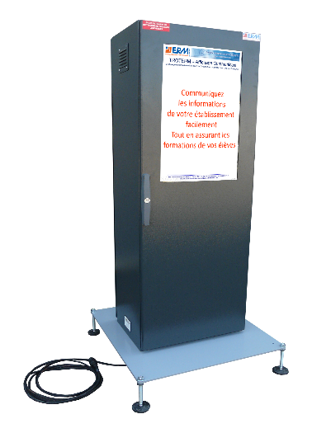

**DOSSIER MACHINE**

1 Preambule 1

2 Contre indications et securité 1

3 DESCRIPTIF DU PRODUIT 1

4 Instructions d’utilisation 2

4.1 Mise sous tension du système 2

4.2 Arrêt du système 3

4.3 Utilisation du système 3

4.4 Process pour publier un affichage 4

4.5 Prise en main à distance pour réaliser des opérations de télémaintenance 4

# Preambule

Le dossier technique de la machine est livré par la mise à disposition d’un lien de téléchargement temporaire.

Une fois le dossier technique téléchargé, il est donc fortement conseillé d’archiver ce dossier sur un serveur incluant une copie de sauvegarde vous permettant ainsi une mise à disposition de ces fichiers pour les utilisateurs du système en toute sécurité.



# Contre indications et securité

Le système **TE10 - Affichage dynamique commercial publicitaire**est prévu pour être utilisé dans les conditions définies par le présent dossier technique, toute autre utilisation de l’équipement est à proscrire.

L’ensemble des consignes de sécurités, des contre-indications d’emploi et procédures de consignation sont détaillées dans le document *DTTE1000008_ - Sécurite_Contre-Indications.pdf.*

# DESCRIPTIF DU PRODUIT

Le système d’affichage dynamique prend toute son utilité dans une zone de passage, publique, ou un espace d’attente.

A l’aide des équipements du système il est possible de diffuser des contenus multimédias et de scinder la zone d’affichage. Le système dans son ensemble se compose des éléments représentés sur le schéma ci-dessous.

* Écran Full HD : Affichage des documents multimédia
* Point d’accès WIFI : Déploiement de la programmation
* Routeur 4G : Maintenance + ressources distantes
* Ordinateur NUC : Runtime Gekkota
* Résistance chauffante : si température < 25 °C
* Ventilateur : Créer un flux de circulation d’air

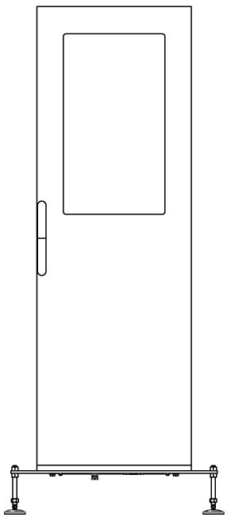

Ordinateur PC NUC

Ventilateur

Résistance chauffante

Coffret métallique vitré

Ecran Full HD 1080*1920

Point d’accès WIFI + Routeur 4G

# Instructions d’utilisation

Les interventions sur le système **TE10 - Affichage dynamique commercial publicitaire**sont à réaliser uniquement en présence d’un enseignant.

## Mise sous tension du système

* Raccorder la fiche 2P+T mâle d'alimentation fournie avec le système sur une prise "secteur" 2P+T (230 VAC / 16A – 50 Hz) femelle protégée par un disjoncteur différentiel de calibre 16A et de sensibilité 30mA (fourniture et installation à la charge du client, même dans le cas d’une installation par ERM).

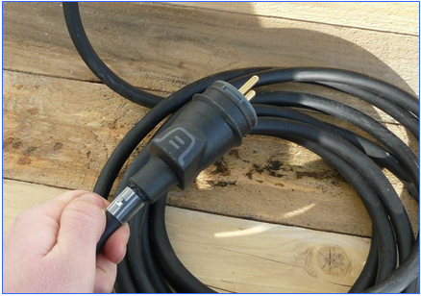

* Fermer le disjoncteur Q0
* Allumer le PC NUC à l’aide du bouton de démarrage présent sur le PC
* Allumer le routeur TP-Link 4G en maintenant 5 secondes son bouton d’alimentation
* Le bouton « Menu » en haut du routeur TP-Link vous permet de naviguer dans le système et d’y trouver la clé WIFI (disponible aussi au dos derrière la batterie)

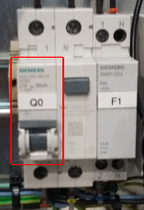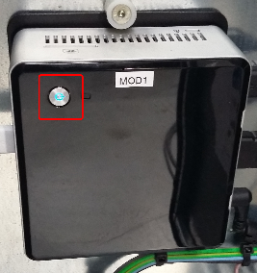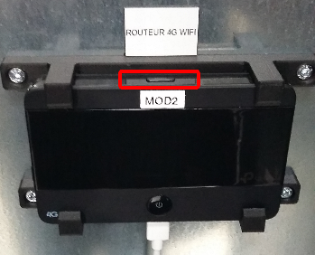

## Arrêt du système

* Arrêt du PC NUC : Appuyer sur le bouton d’alimentation du PC NUC (~1s) et attendre son arrêt complet.
* Arrêt du routeur : Appuyer 5 secondes sur le bouton d’alimentation du routeur TP-Link.
* Ouvrir le disjoncteur Q0.

## Utilisation du système

Le système est livré avec une application (Présentation ERM) chargée dans le PC NUC. Les explications suivantes concernent l’utilisation et la mise en œuvre du système.

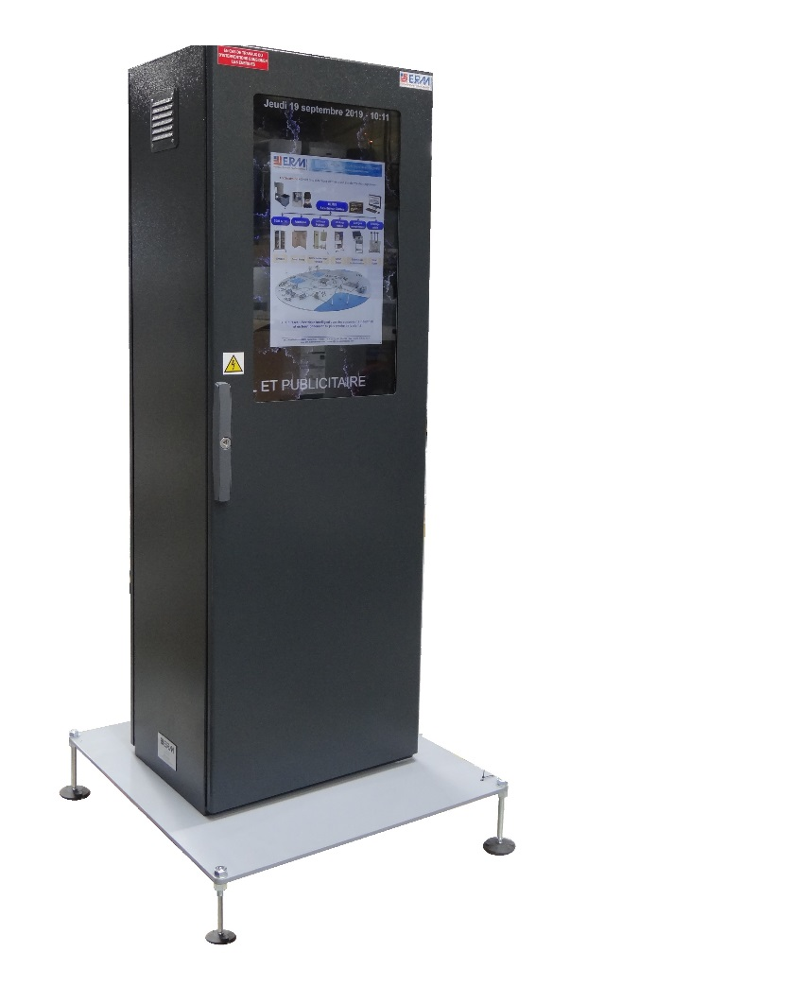

Le programme d’affichage du TE10 utilise le logiciel « Screen Composer G3 + plugin Playzilla ». Screen Composer G3 est un logiciel de composition d’écran capable de gérer plusieurs types de formats numériques sur un écran et de planifier une programmation au cours de la journée répétable à souhait.

Il est possible de créer ou de modifier le programme d’affichage à votre guise, pour cella veuillez-vous reporter à la procédure *PRTE100003x – Utilisation-Screen Composer.pdf*

## Process pour publier un affichage

1. Générer ou sélectionner les fichiers multimédia à afficher (cf. liste des média supportés)
2. Créer la planification avec le logiciel « INNES Screen Composer » sur un PC local (hors fourniture ERM)
3. Publier la planification sur le PC NUC en utilisant le routeur WIFI présent au sein de l’affichage dynamique

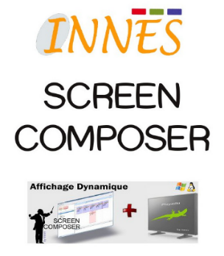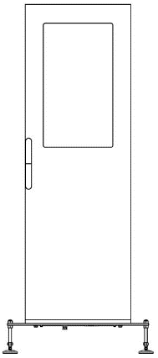

## Prise en main à distance pour réaliser des opérations de télémaintenance

Afin d’autorise des opérations de télémaintenance, une prise en main à distance est possible avec TeamViewer (logiciel hors fourniture ERM), pour cela veuillez-vous reporter à la procédure :  
*PRTE100004x – Installation_Utilisation_TeamViewer.pdf*

CTRL + ALT + Suppr

Couper Gekkota RT

Lancer Explorer.exe

Lancer TeamViewer

Communiquer les codes à l’opérateur de télémaintenance



Opérateur de télémaintenance

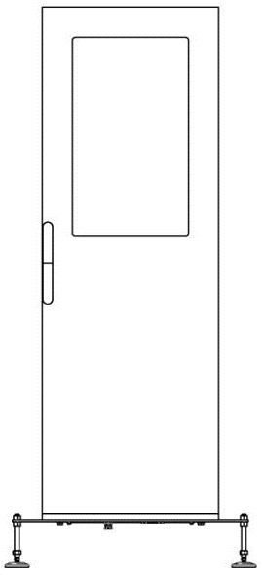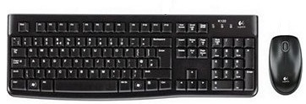

INTERNET

PC de télémaintenance

Ordinateur PC NUC

Utilisateur local